87./88 sat LEKTIRA – MATO LOVRAK: VLAK U SNIJEGU

Usvajanje novih sadržaja
UPUTA ZA UČENIKE

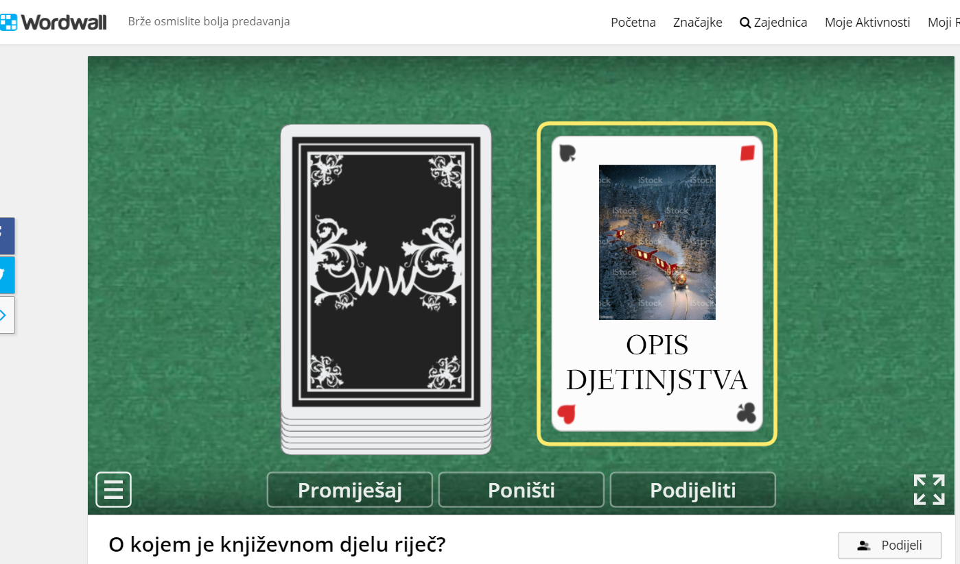  https://wordwall.net/hr/resource/9672202  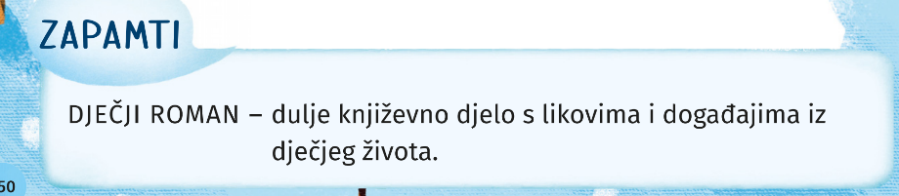  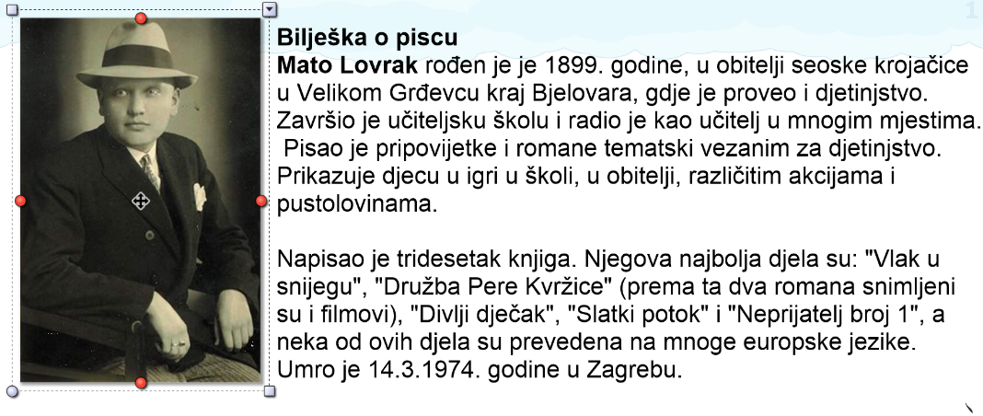  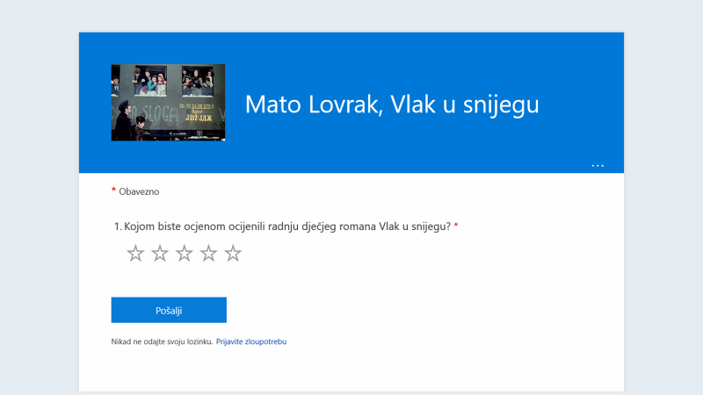  https://forms.office.com/Pages/ShareFormPage.aspx?id=  FvJamzTGgEurAgyaPQKQkY3pokg0_llIs48r0IZYn  P9UNUZOSFdJTzBHVkhYSFBYWUFBUEFHOFNJMy4u&sharetoken=  RPamNiTOb86N1jj5Frqo  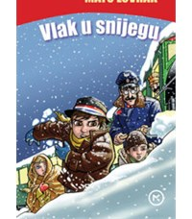  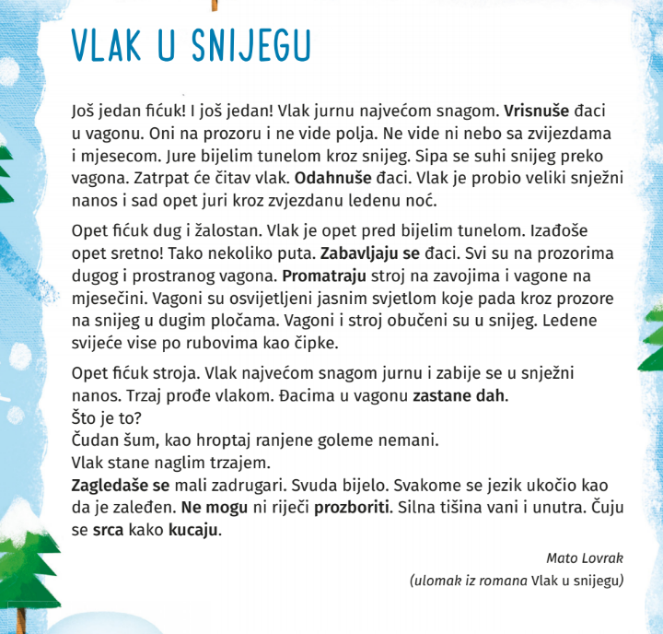  Mato Lovrak, Vlak u snijegu  - Glavni likovi: Ljuban, Draga, Pero  - Sporedni likovi: školska djeca, učitelj, kondukter, roditelji djece…  - Mjesto radnje: Veliko Selo, grad Zagreb, vlak  - Vrijeme radnje: jesen, zima | 1. Otvori digitalnu aplikaciju wordwall(CTRL + lijevi klik), podijeli kartice i otkrij koje si književno djelo trebao/la pročitati.  To je dječji roman  __ __ __ __ __  __ __ __ __ __ __ __  2. Prisjeti se što je dječji roman.  3. Čitajući ulomak iz romana Vlak u snijegu, prisjećamo se omiljenoga pisca našega djetinjstva Mate Lovraka.  4. Opišite svoj doživljaj romana. Kako vam se roman svidio? Kojom biste ocjenom ocijenili radnju knjige?  5. Pogledajte naslovnicu knjige.  Odgovori usmeno cjelovitom rečenicom:  Koji je događaj naslikan na naslovnici?  Procjenjuješ li ponekad knjigu po koricama? Smatraš li da je poznata izreka Ne sudi knjigu po koricama  6. Otvori čitanku na 151. stranici i pročitaj ulomak (dio cjeline) romana Mate Lovraka, Vlak u snijegu.  Kako bi vidio/la jesi li razumio/la pročitani roman usmeno odgovori na ova pitanja:  Tko su glavni likovi u romanu? Tko je činio dječju družinu u romanu? Tko je bio vođa družine? Navedite likove odraslih u romanu. Jesu li oni glavni ili sporedni likovi? Navedite osobine likova: Ljubana, Pere i Drage. Po čemu se ti likovi međusobno razlikuju? Koji je glavni događaj u romanu? Koju ste dječju igru upamtili čitajući roman? Po čemu se može zaključiti da većina djece nije iz bogatih obitelji? Koje su dnevne obveze imala djeca? Zašto kažemo da je Vlak u snijegu dječji roman?  7. Pročitaj i prepiši ove rečenice u svoju bilježnicu iz lektire.
2. Promotri 152. stranicu u čitanci.

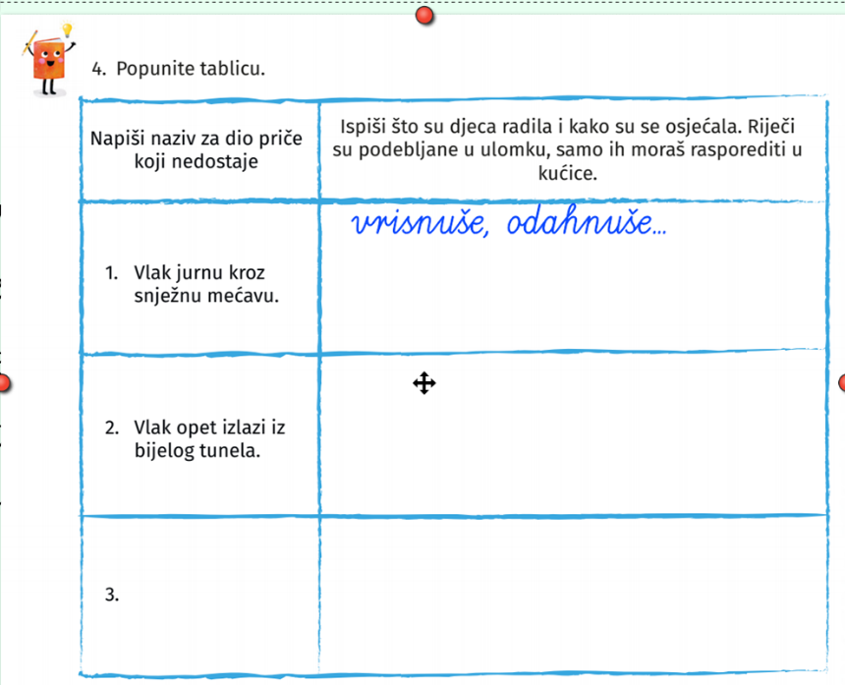  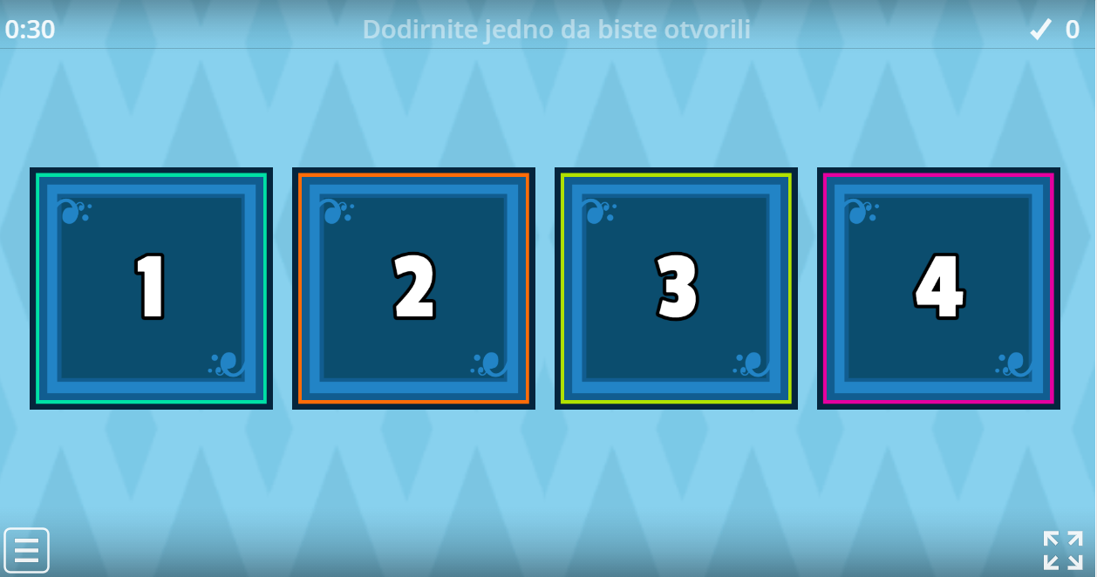  KLIKNI  https://wordwall.net/hr/resource/9779568  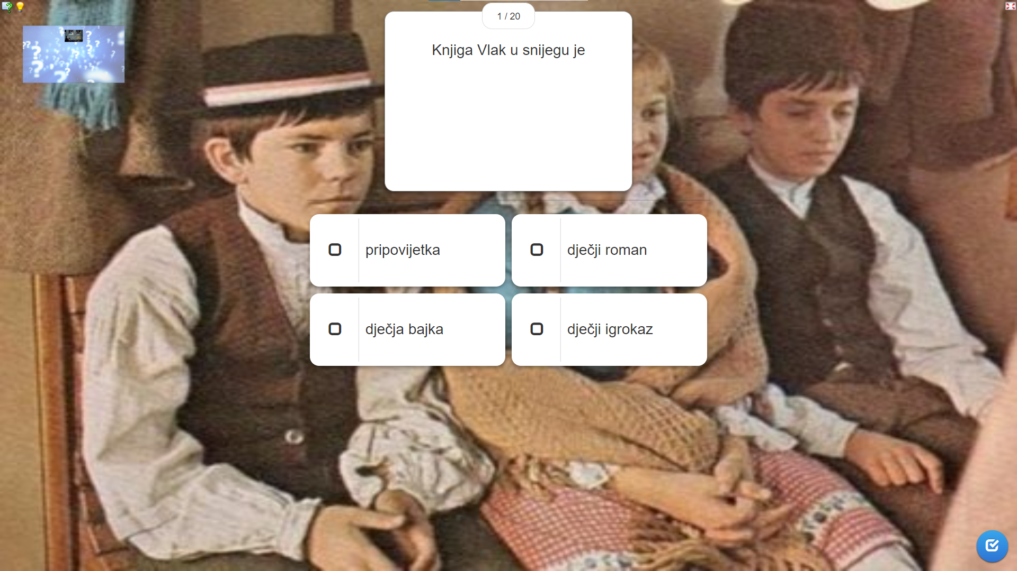  https://learningapps.org/view16817674 | 8. Otvori čitanku na 152.stranici. Pročitaj i riješi 4. zadatak.  Popuni tablicu.  *U prvom stupcu napisani su dijelovi ulomka. Napiši naziv za dio priče koji nedostaje.  *U drugom stupcu podebljane riječi iz ulomka rasporedi u kućice.  9. Odaberi jedan od ova četiri broja i otvori svoju karticu. Na plakatu (papir A4), cjelovitim rečenicama napiši odgovore na postavljena pitanja.  10. Sada za vježbu otvori DIGITALNU APLIKACIJU (CTRL + lijevi klik) i riješi zadani kviz.

UPUTA ZA RODITELJE

- Provjerite točnost popunjene tablice u čitanci na 152. str. u 4. zadatku.

- Na plakatu A4 veličine(papir za kopiranje) učenici trebaju napraviti plakat uz pomoć pitanja koja se nalaze na ovoj POVEZNICI.

Provjerite jesu li ostvarili zadatak.

